Reconquérir la biodiversité, une question de survie pour nos sociétés
Synthèse réalisée par Myriam Merlen du groupe académique développement durable, Académie d’Aix-Marseille.
Le texte ci-dessous est en partie tiré du Plan Biodiversité 2018-2024 (mis entre guillemets).
« La dernière crise de la biodiversité ayant une ampleur similaire à ce que nous observons aujourd’hui a eu lieu il y a 65 millions d’années ».
Malgré l’apparition de nouvelles espèces, la biodiversité est menacée. Selon les sources du site planescope, on estime à 10 millions le nombre d’espèces vivant sur Terre dont 1,9 sont recensés à ce jour. Mais en se fondant sur les données scientifiques actuelles, le rythme d’extinction des espèces dépasse celui de leur apparition. 18 000 nouvelles espèces auraient été découvertes en 2013 or 26 000 espèces disparaîtraient chaque année.

« Aujourd’hui, le rythme d’extinction des espèces est 100 à 1000 fois supérieur au rythme naturel constaté lors des 10 millions d’années passées. Au cours du siècle écoulé, deux espèces de vertébrés ont disparu chaque année en moyenne sur Terre, soit plus de 200. La biodiversité se meurt en silence et nous savons que l’humanité en est responsable ».
Une étude menée par l’Institut d’écologie de Mexico et de 2 chercheurs américains publiée en 2017 a conclu que la perte de la biodiversité a été largement sous-estimée jusqu’à présent. Cette vaste étude a été consacrée à dénombrer non pas les espèces, mais les populations d’animaux au sein de chaque espèce.

« Au-delà de leur valeur intrinsèque, ces espèces et ces écosystèmes fournissent un nombre incommensurable de services à nos sociétés. Ils sont le fruit de 4,7 milliards d’années d’innovation ».

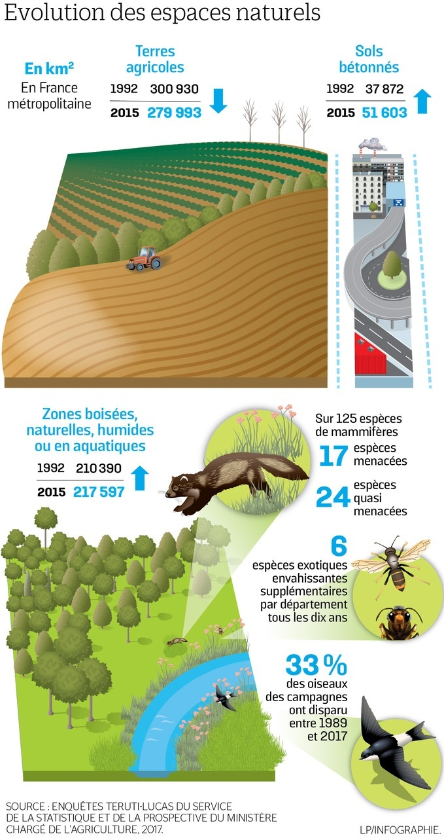
Les documents ci-dessous sont issus des documents du Ministère de la transition écologique et solidaire. Ils notent la nécessité de respecter la biodiversité :

